**Instituto Tecnológico Superior de Zacatecas Occidente**

**Nombre de la materia:** ingeniería de requerimientos y modelado de negocios

**Semestre:** 7 **Grupo:** “A”

Nombre de la tarea:

Meta-problema y visión del negocio

**Nombre del alumno(a):**

Paola Guadalupe Ibarra González

Luis Javier Flores Castañeda

Jose Alberto Oronia Zamago

**Nombre del profesor:** MTI. Ericka Jazmín Robles Gómez

**Fecha:** Sombrerete Zac**.** 10 de octubre de 2016

Meta problema

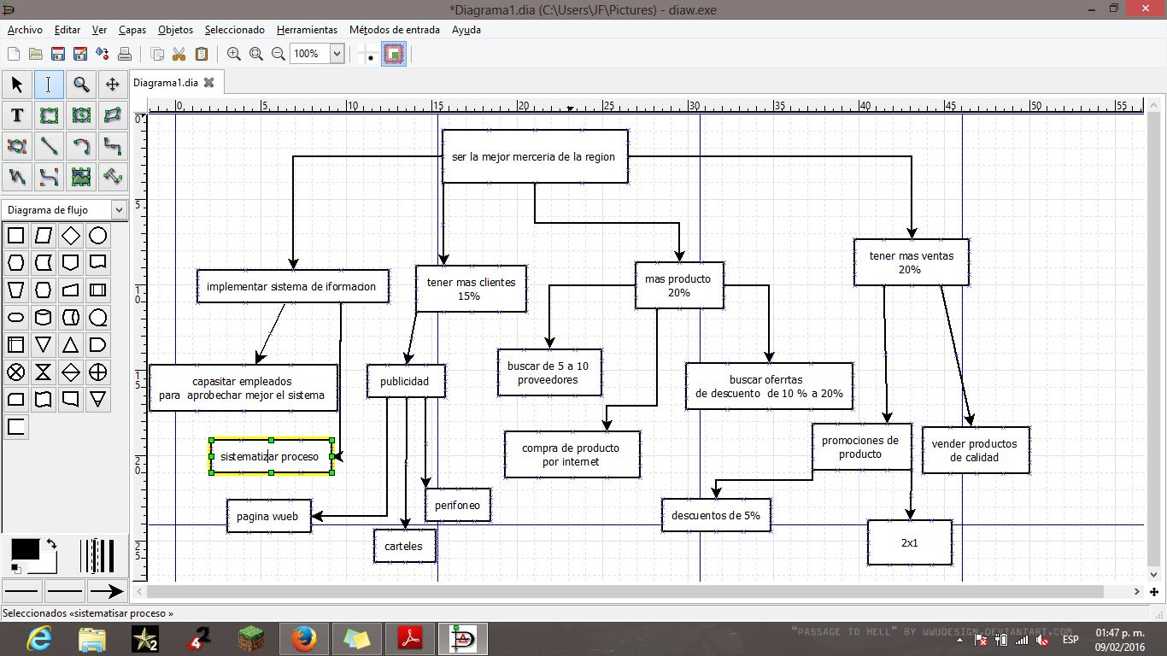

Visión del negocio

